**Тема: Постановка фігури людини. Пластична виразність. Вагові співвідношення.**

**Мета:** *Навчальна:*Ознайомлювати гуртківців з пропорціями людської фігури; надавати про правила ліплення людської фігури, що рухається; закріплювати знання про основи композиції;

*Розвивальна:* Розвивати в гуртківців комбінаторні здібності, образне логічне, просторове мислення.

*Виховна:*Виховувати в гуртківців акуратність, увагу.

**Зоровий ряд:** навчальні плакати («Вікова зміна пропорцій людської фігури»). Схеми послідовності ліплення фігури в русі; Схема пропорцій та будови людської фігури.

**Матеріали:** пластилін, стеки, каркас.

**Хід заняття**

**І. Організаційний момент**

*Вступне слово керівника*

***Легенда «Все в твоїх руках!»***

Колись давно в одному місті жив Учитель. Багато Учнів приходили до нього навчатись. Якось один з них подумав: «Чи є питання, на яке наш Учитель не зміг би відповісти?» Тоді пішов він на галявину, піймав найкрасивішого метелика, сховав його між долонями. Метелик своїми лапками лоскотав долоньки Учня.

Хлопчик подумав: «Якщо я запитаю в Мудреця, який Метелик у мене в руках: живий чи мертвий, чи зможе Він дати правильну відповідь? Коли Мудрець скаже, що метелик живий, я притисну його, і метелик помре. Коли ж Мудрець скаже, що метелик мертвий, я розтулю долоньки, і метелик випурхне».

Посміхаючись, Він підійшов до Учителя і запитав:

- Скажіть, Учителю, який метелик у мене в руках, живий чи мертвий?

Учитель уважно подивився на Учня та промовив:

- Все в твоїх руках!

**ІІ. Мотивація навчальної діяльності. Повідомлення теми та мети заняття.**

Тож маю надію, що здобуті вами знання допоможуть кожному виконати своє призначення у житті, наблизитись до мети.

А мета нашого заняття - ознайомитись із пропорціями фігури людини.

**ІІ. *Актуальність опорних знань***

*Бесіда.*

Хто з вас дасть мені відповідь на таке запитання:

* Що таке «портрет»?

**ІІІ. Вивчення нового матеріалу.**

*1. Бесіда.*

Щоб навчитися малювати людину, треба знати співвідношення частин її фігури частіше виконувати короткочасні начерки і тривалі замальовки з натури. Знання пропорцій фігури людини допоможе у малюванні за уявою. В різні періоди життя пропорції мають свої особливості. Так, у дитячому віці голова вміщується у висоту фігури 5-6 раз, у підлітка – 7, у дорослого – 8 раз.

Порівнюючи всі частини фігури з головою, помітиш, що висота голови дорослої людини вміщується по ширині плечей двічі, по довжині ніг – 4 рази. Довжина рук трохи коротша. Тулуб з головою дорівнює половині висоти фігури, решту займає довжина ніг.

Довжину голови можна порівняти з довжиною ступні ніг. Ці величини часто бувають рівні. Кисть руки трохи менша від голови. Якщо прикладемо розпрямлену долоню до підборіддя, то побачимо, що кінчики пальців ледь вийдуть за межі брів, але не закриють висоту лоба.

Жіноча фігура відрізняється від чоловічої. Способи малювання різні. Можна починати починати зображення від лінійного каркасу до обрисів і одягу.

Корисно робити замальовки частин фігури – кисті, долоні, ступні ніг у різних положеннях.

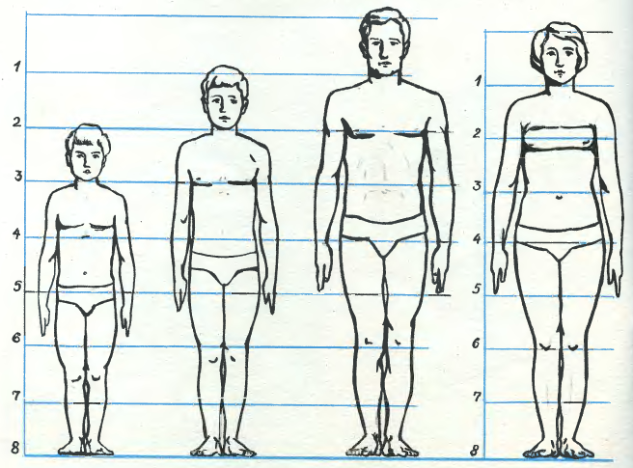

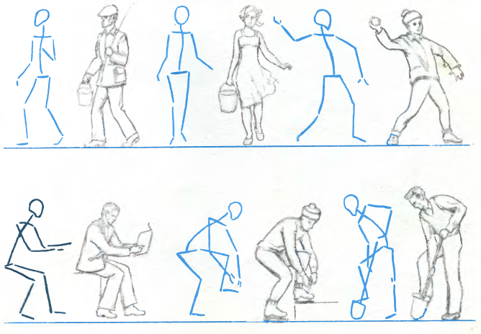

2. Послідовність виготовлення каркаса.

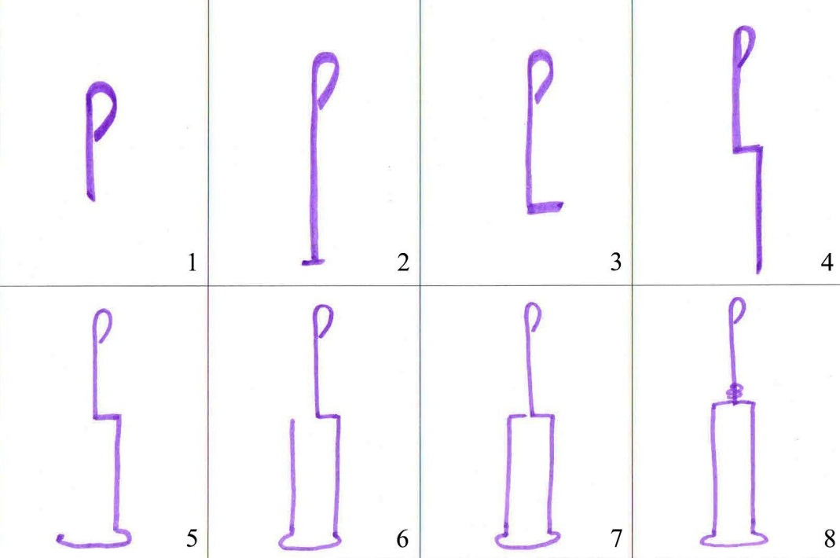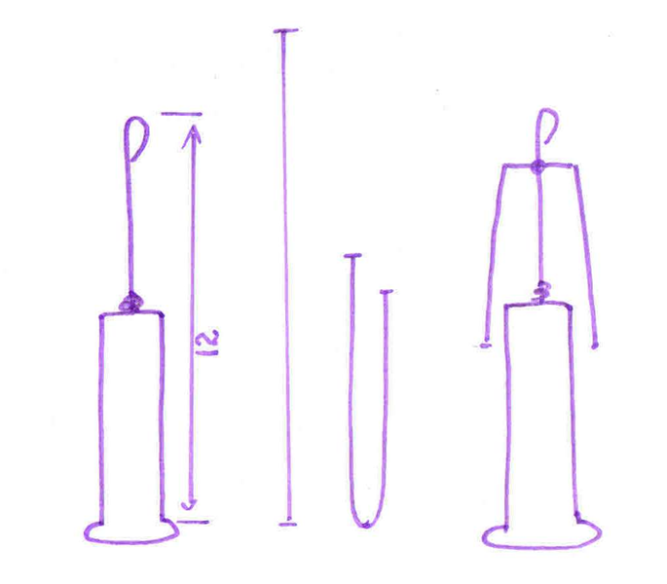

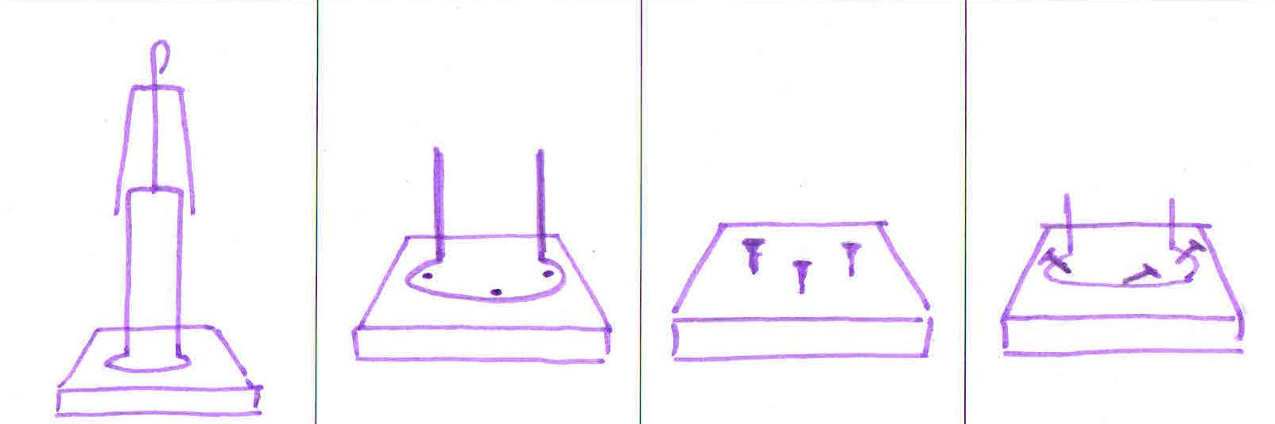

**ІV. Практична робота**

Створення композиції на тему:«Фігура у русі».

**VІ. Підсумок заняття**

1. ***Метод «Продовж речення»***

Давайте разом пригадаємо, що нового ви дізнались на занятті?

Сьогодні на занятті…

Мене здивувало…

У мене вийшло..

1. ***Виставка дитячих робіт.***